Mise en place du projet BD/Réseau
Djilali Bahous, Rayan Malandain, Linxiang Cong
Phoneum, le guide de vos musées
Septembre 2022-CY-Université-L3I-Rapport version 3
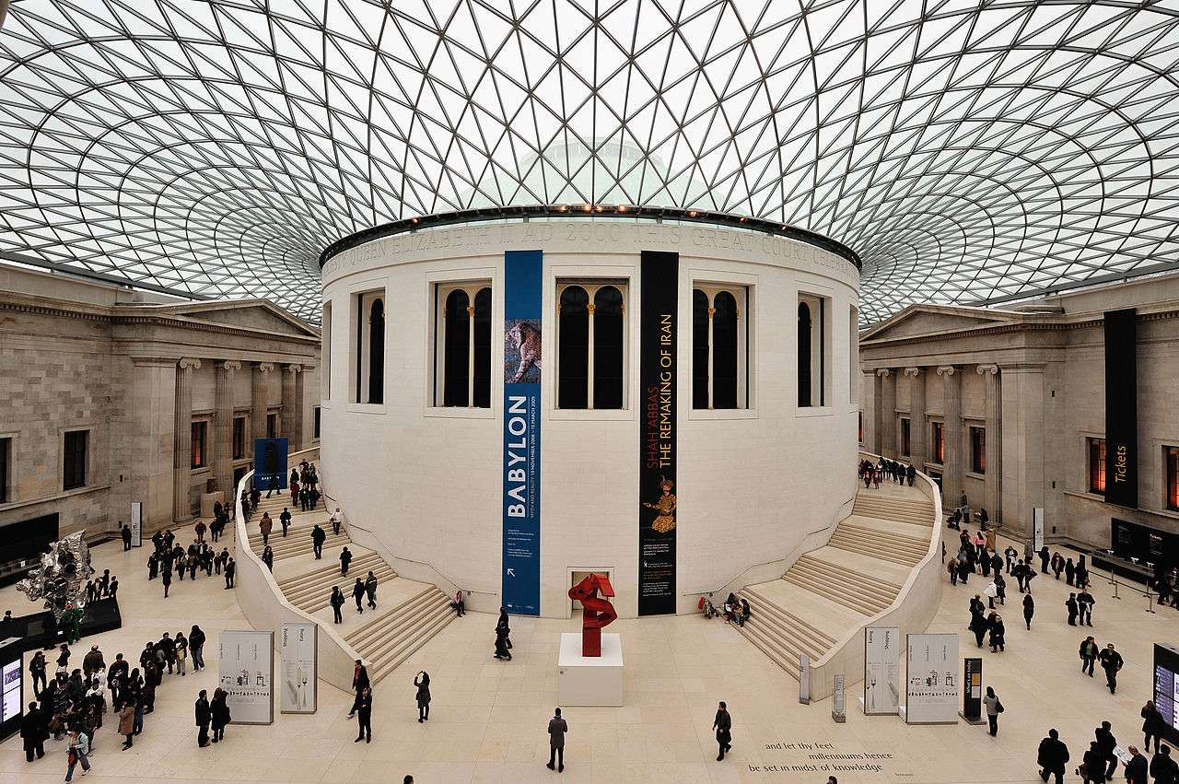
Table des matières
Contexte : 3
Planning : 4
Dictionnaire des données : 5
Echanges-réseau 7
Schéma Entité-Associations 8

Contexte :
Ce projet intervient dans le cadre de l’UE « Projet BD/Réseau » de notre 3ème année d’études universitaire en licence d’Informatique à CY-Université. Le sujet étant assez libre, il nous faut innover afin de nous démarquer. L’idée de visite de musée nous est venue assez naturellement. Ce projet nous incite à bien encapsuler les notions de communications entre appareils intelligents. Gardant l’idée d’une visite de musée autonome encadrée via une technologie parfois obsolète (Walkmans, enceintes), et que de nos jours presque tout le monde possède une smartphone connecté à Internet, il semblait évident que nous pouvions profiter de l’avantage technologique apporté par ces appareils pour rendre la visite de musée autonome mieux encadrée, et plus accessible pour tous. Depuis une application sur téléphone, la position de l’utilisateur serait renvoyée au serveur du musée, qui, en fonction de la position de l’utilisateur lui enverrait un lien, contenant description sonore et textuelle des éléments l’entourant, et également une photographie de l’élément pour simplifier le repérage. Ces liens feraient également partie d’un site « vitrine » pour représenter le musée, et permettre aux clients de réserver leur place.

Planning :
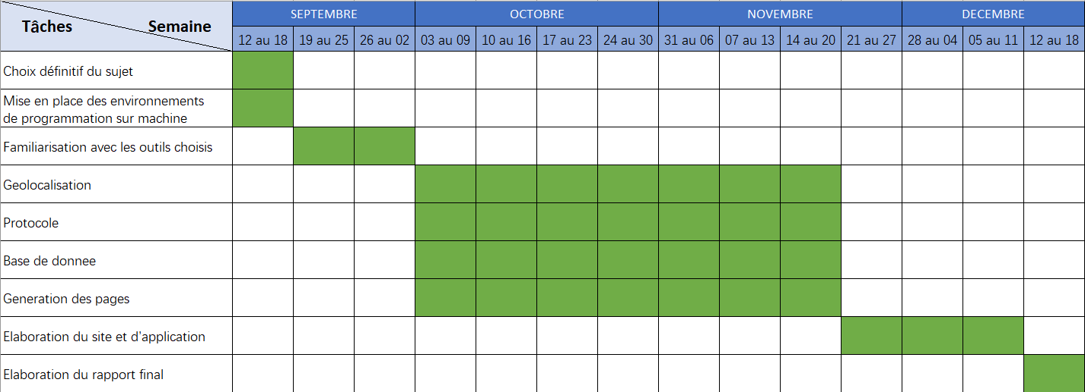

Dictionnaire des données :
Nom | Type | Domaine | NULL/ NOT NULL | Description/exemple
nom_Artiste | VARCHAR(50) |  | NOT NULL | Nom de l’artiste  Ex :P.Picasso ou Inconnu
date_Naissance | Date |  | NULL | Date de naissance de l’artiste : peut-être inconnue, approximative,
date_Mort | Date |  | NULL | Date de mort de l’artiste : peut être inconnue, approximative
adresse | VARCHAR(100) | Alphanum | NN | Adresse du musée
hauteur_Oeuvre | float | 0<x<10000 | NOT NULL | Hauteur de l’oeuvre
largeur_Oeuvre | float | 0<x<10000 | NOT NULL | Largeur de l’oeuvre
profondeur_Oeuvre | float | 0<x<10000 | NULL | Profondeur/Epaisseur de l’oeuvre
nom_Oeuvre | VARCHAR(50) |  | NOT NULL | Nom de l’oeuvre
txt_Oeuvre | VARCHAR  (5000) |  | NOT NULL | Description de l’oeuvre
audio_Oeuvre | BLOB | 0<x<10mB | NULL | Description audio de l’oeuvre
txt_Artiste | VARCHAR  (5000) |  | NOT NULL | Description de l’auteur
img_Artiste | BLOB | 0<Taille<30mB | NULL | Image Descriptive de l’auteur
img_Oeuvre | BLOB | 0<Taille<30mB | NULL | Image descriptive de l’œuvre
achettable | BOOLEAN |  | NULL | Dit si un visiteur peut acheter ou non une oeuvre
duree_creation | TIME |  | NULL | Dit le temps pris par l’artiste pour faire l’oeuvre
etat | ENUM |  | NOT NULL | Décrit l’état de l’œuvre
login | VARCHAR(50) | Alphanum | NOT NULL | Identifiant de connexion
password | VARCHAR(50) |  | NOT NULL | Mot de passe
nom | VARCHAR(20) | Alphabétique | NOT NULL | Nom de l’utilisateur
mail | VARCHAR(30) |  | NOT NULL | Mail de l’utilisateur
jeton_utilisateur | BLOB |  | NOT NULL | Décrit les permissions de la session faite
langue | VARCHAR(5) | Doit bien correspondre à une langue existante | NOT NULL | Décrit la langue choisie par l’utilisateur pour sa visite
service_ferme | Booléen |  | NOT NULL | Dit si le musée est fermé ou non
matiere_sculpture | Enum |  | NOT NULL | Décrit la matière en laquelle la sculpture est faite.
nom_modele_sculpte | VARCHAR(20) |  | NOT NULL | Décrit le modèle sculpté
technique_peinture | Enum |  | NOT NULL | Décrit la technique utilisée pour peindre la peinture
materiau_peinture | Enum |  | NOT NULL | Décrit le materiau utilisé pour peindre l’oeuvre
nom_modele | VARCHAR(40) |  | NOT NULL | Décrit le modèle peint
nom_mouvement | VARCHAR(20) |  | NOT NULL | Nom du mouvement
epoque | VARCHAR(30) |  | NOT NULL | Donne la période sur laquelle le mouvement s’est crée et a prospéré
description_mouvement | VARCHAR(200) |  | NOT NULL | Décrit le mouvement
nom_salle | VARCHAR(50) |  | NOT NULL | Donne le nom de la salle
nombre_visiteurs | INT | 0=<X<max_visiteurs | NULL | Donne le nombre de visiteurs d’une pièce
max_visiteurs | INT | 0<X<100 | NOT NULL | Donne le nombre de visiteurs max d’une pièce
lattitude | FLOAT |  | NOT NULL | Donne la lattitude de l’utilisateur. Nous utiliserons des coordonées cartésiennes par facilité de calcul. Le service d'EPSG permet de faire la transformation
longitude | FLOAT |  | NOT NULL | Même principe que la lattitude.
heure_position | Date |  | NOT NULL | Donne l’heure à laquelle l’utilisateur était à telle position.
txt_commentaire | CHAR(200) |  | NOT NULL | Commentaire fait par un visiteur portant sur une œuvre.
note | INT | 0<X<5 | NOT NULL | Note donnée par l’utilisateur, qui ne peut d’ailleurs pas revenir sur sa décision.
heure_commentaire | Date |  | NOT NULL | Heure du commentaire
date_commentaire | Date |  | NOT NULL | Jour du commentaire

Echanges-réseau
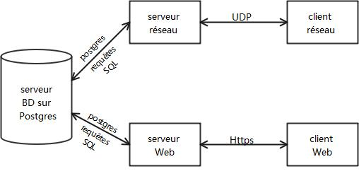Figure 1: Diagramme applicatif de la solution choisie
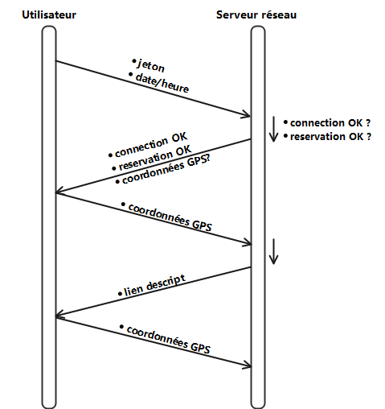Figure 2: Schéma des échanges réseaux

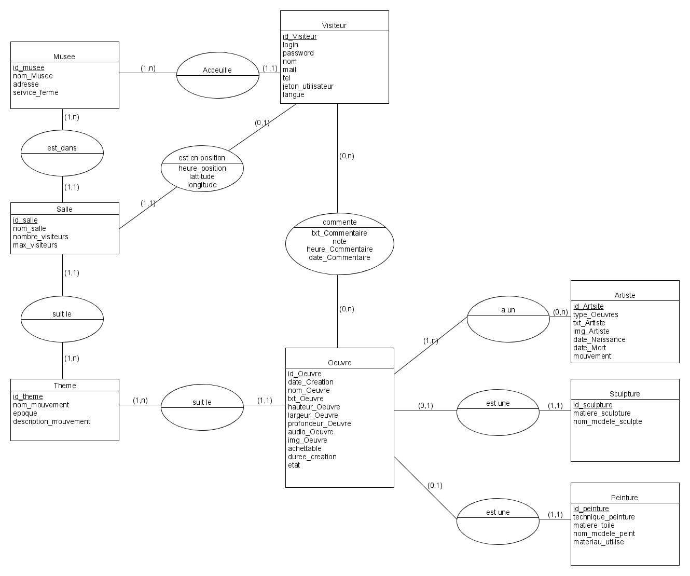
Schéma Entité-Associations

Schéma Entité-Relations
Visiteur (id_Visiteur, login, password, nom, mail, tel, jeton_utilisateur, langue, #id_musee)
Musee (id_musee, nom_Musee, adresse, service_ferme）
Salle (id_salle, nom_salle, nombre_visiteurs, max_visiteurs, #id_musee, #id_theme)
est en position (#id_Visiteur, #id_salle, heure_position, lattitude, longitude）
Theme (id_theme, nom_mouvement, epoque, description_mouvement)
Œuvre (id_Oeuvre, id_Musee, date_Creation, nom_Oeuvre, id_Artiste, txt_Oeuvre, hauteur_Oeuvre, largeur_Oeuvre, profondeur_Oeuvre, audio_Oeuvre, img_Oeuvre, achettable, duree_creation, etat)
Commente (#id_Visiteur, #id_Oeuvre, txt_Commentaire, note, heure_Commentaire, date_Commentaire)
Artiste (id_Artsite, type_Oeuvres, txt_Artiste, img_Artiste, date_Naissance, date_Mort, mouvement, #id_Oeuvre)
Sculpture (id_sculpture, matiere_sculpture, nom_modele_sculpte, #id_Oeuvre)
Peinture (id_peinture, technique_peinture, matiere_toile, nom_modele_peint, materiau_utilise, #id_Oeuvre)

